Poz. 17 kalk. własna
Ławka pod sztangę np. LS3859 – HMS
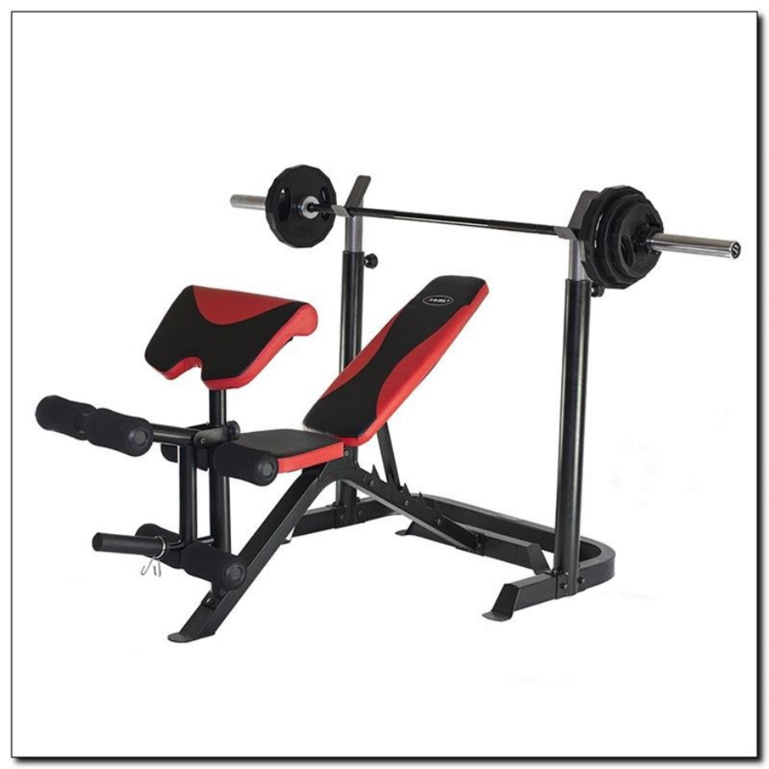

Poz. 18. analiza indywidualna
Zestaw gryfów i obciążeń hs 113 kg - np. Marbo Sport


